Краткосрочный проект

на тему

«Добрый волшебник Владимир Сутеев»
(подготовительная группа)

Воспитатель: Горячкина И.Г.
Тип проекта: комплексный
Участники проекта: дети подготовительной группы
Продолжительность: 1 неделя (11.01.2021-15.01.2021)
Цель:
познакомить детей с произведениями и изобразительным творчеством Владимира Григорьевича Сутеева;
расширять кругозор детей путём ознакомления со сказками из книги В. Сутеева «Сказки и картинки»;
совершенствовать связную (диалогическую) речь, интонационную выразительность, умение анализировать и обобщать;
воспитывать нравственные качества, через анализ содержания произведений В. Сутеева;
воспитывать артистические качества, раскрывать творческий потенциал детей;
воспитывать в детях интерес к сказкам, желание читать книги и узнавать новое.

План осуществления работы над проектом:

Познание: Тематическое занятие: «Добрый волшебник Владимир Сутеев.»

Чтение художественной литературы: «Рассказывание сказки В. Сутеева «Под грибом» (пересказ)

Художественное творчество: Комплексное занятие по сказке В. Сутеева «Петух и краски»

Вне занятий:

Выставка книг с иллюстрациями В. Г. Сутеева,

Просмотр мультфильма «Кот рыболов»,

Прослушивание в записи сказки «Разные колёса»,

Игра - инсценировка сказки «Под грибом»,

Литературная викторина по сказкам В. Г. Сутеева

Планируемые результаты
Дети должны иметь представление о жанре авторской сказки;
должны уметь:
анализировать явление, событие, поступки литературных героев, аргументировано их оценивать;
воспроизводить содержание знакомых произведений;
пользоваться средствами художественной выразительности;
передавать свои впечатления от прочитанного и услышанного в других видах деятельности (рисовании, драматизации);
уметь определять и называть произведение по отрывку, отгадывать загадки.

Художественное творчество: Комплексное занятие по сказке В. Сутеева «Петух и краски»
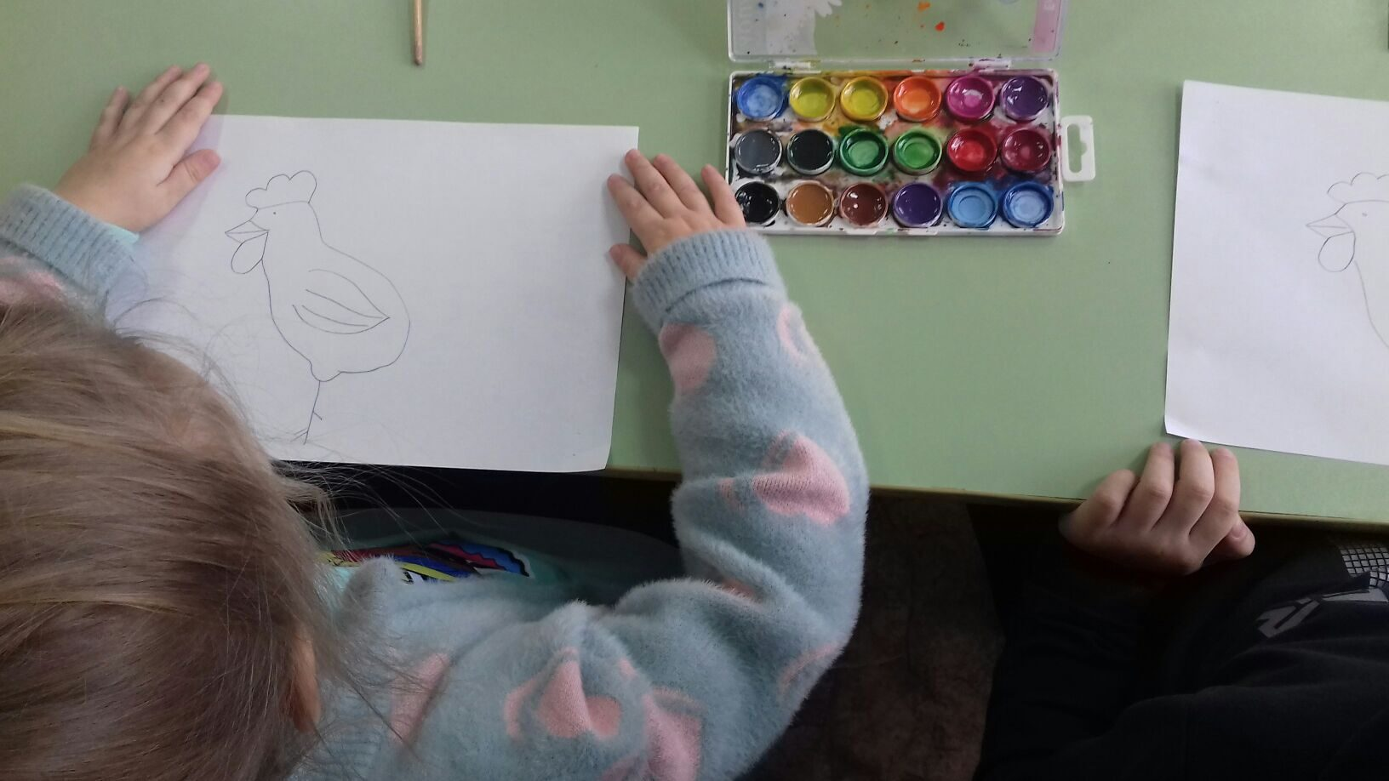

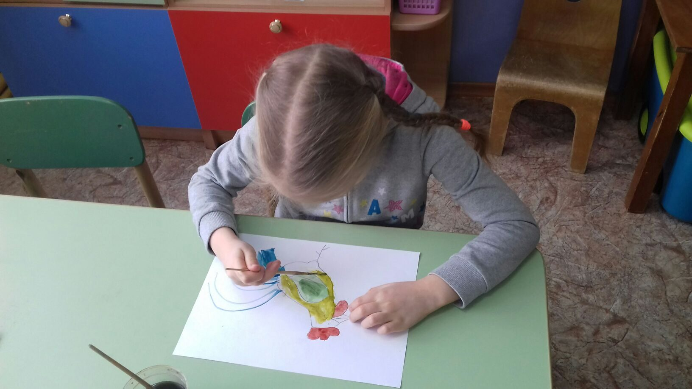

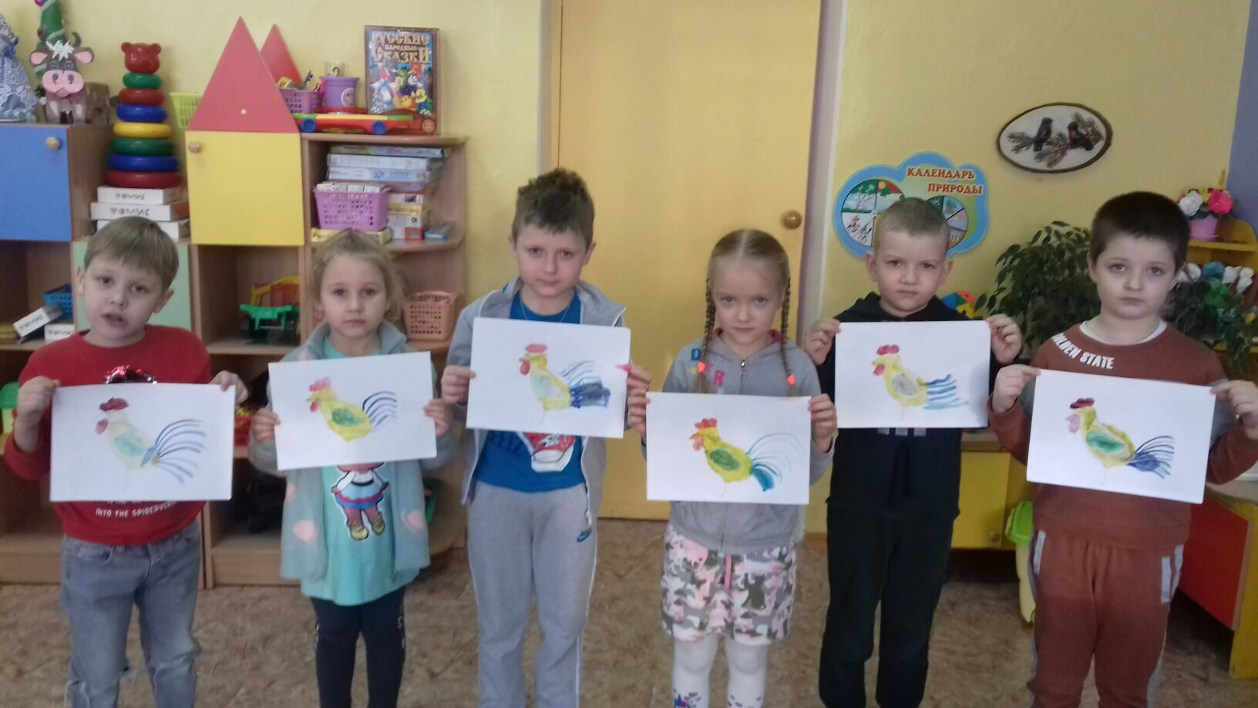

Чтение художественной литературы: «Рассказывание сказки В. Сутеева «Под грибом» (пересказ)
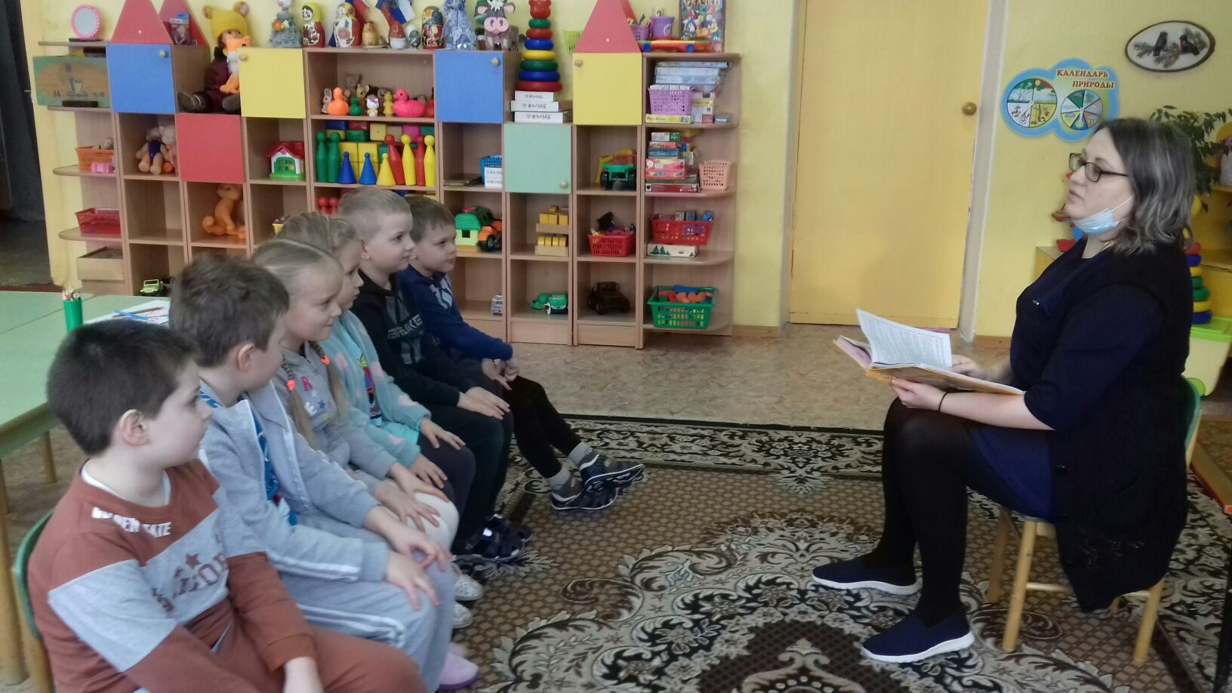

Игра - инсценировка сказки «Под грибом»
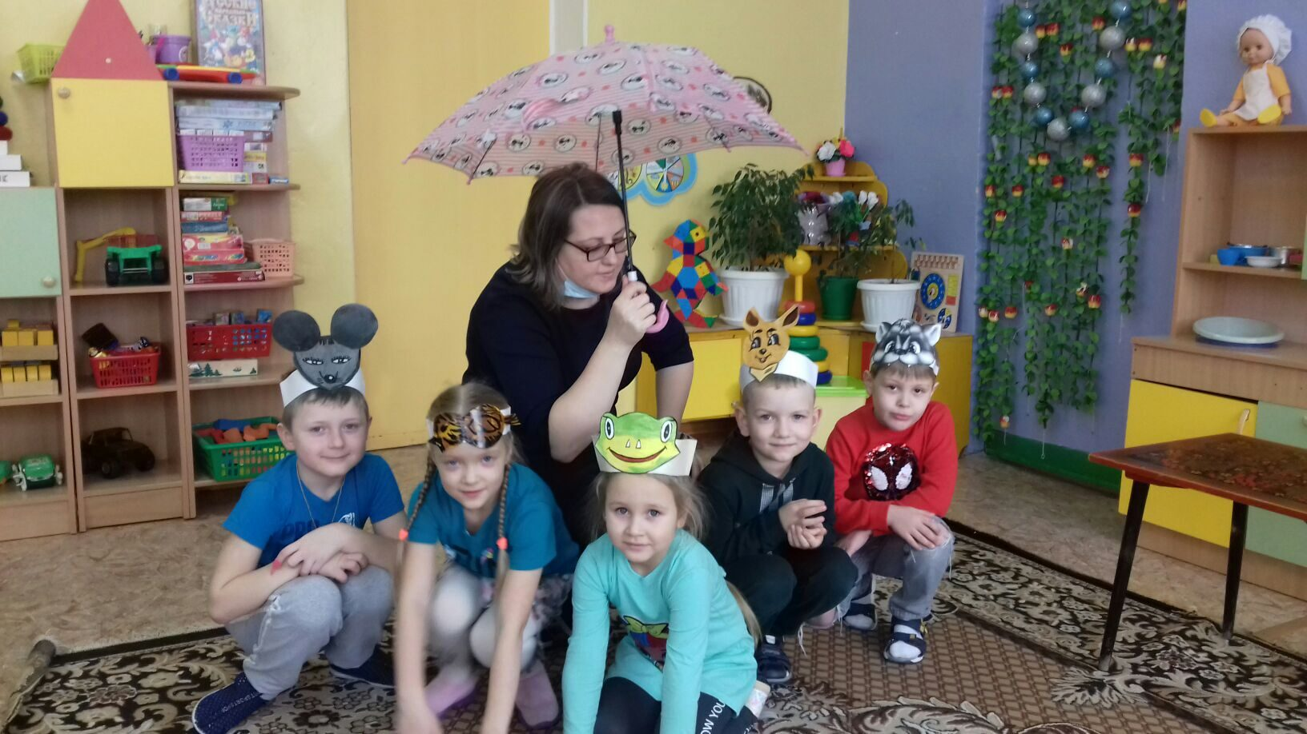

Просмотр мультфильма «Кот рыболов»
